PROGRAMAREA INTERFETELOR  
PENTRU BAZE DE DATE

Student :Ichim Alexandru Ionut

Grupa : 432D

Profesor : Pupezescu Valentin

**Cerinta** : Creaţi două aplicaţii care să conţină o bază de date creată în sistemul de

gestiune a bazelor de date MySql şi două interfeţe la aceasta (baza de date

este comună). La crearea interfeţelor se vor folosi două tehnologii(la alegere -

ex.: JSP, Hibernate, JPA, .NET, Python etc.). Baza de date va fi compusă din

tabelele stabilite în lista de teme. Tot în fişierul cu teme sunt stabilite şi

asocierile dintre tabele.

Tehnologia folosita pentru crearea bazei de date: **MySql**.

„**MySql** este un sistem de gestiune a bazelor de date relationale, produs de compania **MySQL AB**. Este cel mai popular sistem de gestionare de acest fel. Se gaseste de obicei alaturi de limbajul **PHP**, insa cu **MySql** se pot construi aplicatii in orice limbaj. ”

- https://ro.wikipedia.org/wiki/MySQL

Am realizat o baza de date in MySQL WORKBENCH , ea continand 2 tabele : **students** si **subjects**. Asocierea dintre ele este de tipul M:N , ceea ce presupune crearea unei tabele intermediare , pe care am numit-o **tests**.

Tabela students contine urmatoare coloane:

* idstudent , de tip INT , cheie primara
* nume , de tip VARCHAR
* prenume, de tip VARCHAR
* adresa , de tip VARCHAR
* varsta, de tip INT

Tabela **subjects** contine urmatoarele coloane :

* idsubject , de tip INT,cheie primara
* nume , de tip VARCHAR
* numar de credite, de tip INT
* numar de ore, de tip INT

Tabela **intermediara** tests contine urmatoarele coloane :

* idtest , de tip INT,cheie primara
* idstudent , de tip INT, cheie straina
* idsubject , de tip INT , cheie straina
* data, de tip DATE
* nota , de tip INT

Datorita asocierii M:N , idstudent si idsubject sunt chei straine(FK) pentru tabela **tests .** Cheile primare(PK) corespunzatoare fiecarei tabele au fost setate cu urmatoarele proprietati : not null (NN) si auto-increment (AI).

**Cheie primara**:Una sau mai multe coloane ale caror valori identifica in mod unic toate liniile unui table

-http://etutoriale.ro/articles/100/1/Introducere-in-SQL/

Diagrama asociata tabelelor este reprezentata in figura de mai jos :

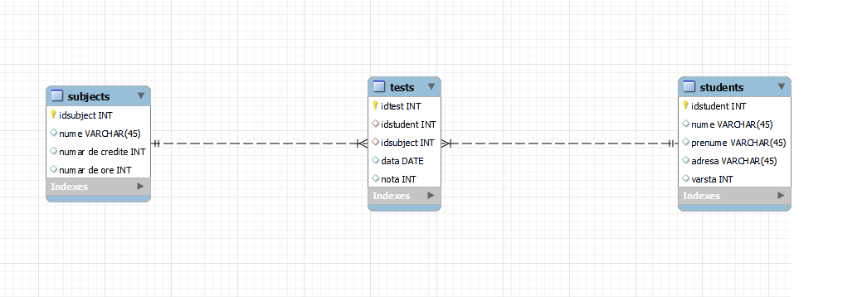

Figura 1 : diagrama asociata tabelelor

**Tehnologii utilizate**

Pentru interfata am folosit JavaFX. In acest mod putem edita si vizualiza tabelele.

JavaFX este o tehnologie ce permite dezvoltatorilor de software sa creeze aplicatii de desktop si aplicatii de web care pot fi folosite pe mai multe platforme,inclusiv Windows,Linux,macOS si,prin intermediul Gluon Mobile, iOS si Android.

-https://en.wikipedia.org/wiki/JavaFX

Aceasta tehnologie permite creearea de interfete pentru aplicatii desktop.

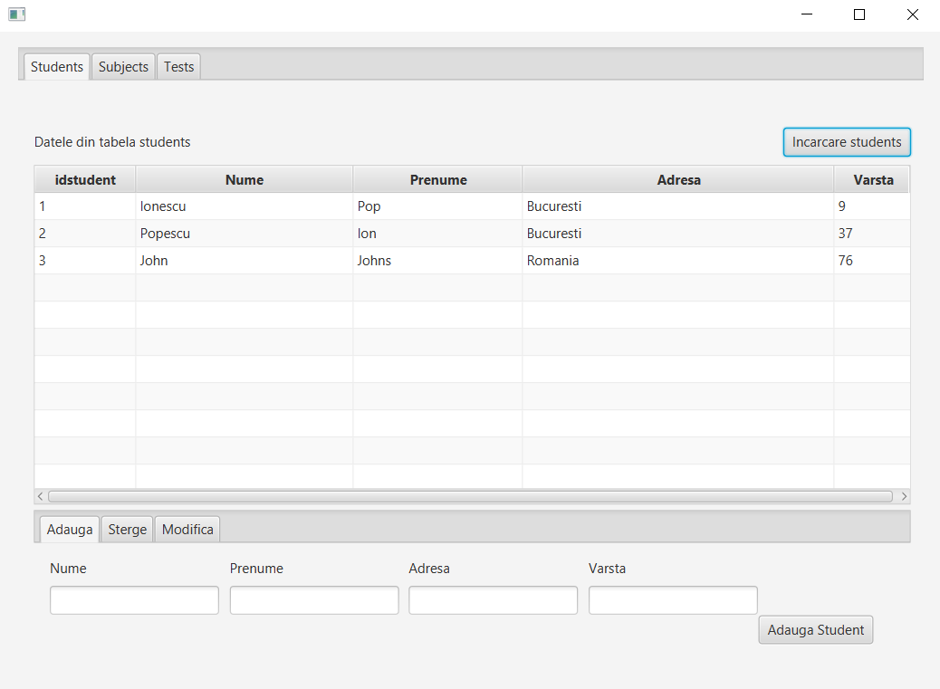

Figura 2:Interfata cu tabela student si tab-ul de adaugare

Interfata consista dintr-un tabpane ce are 3 taburi,cate unul pentru fiecare tabela. Fiecare tabpane contine tabela propriu zisa, un buton pentru a incarca datele respective, si inca un tabpane cu 3 taburi,fiecare dintre ele reprezand functia adaugare,stergere respective modificare. Aceastea functioneaza intr-un mod asemanator indiferent asupra careia tabela actioneaza.

Programul consista din 3 clase (cate una pentru fiecare tabela,fiecare continand proprietatile ncesare,un constructor si getter-i,setter-i si functiile de return la property respectiv), DBOperations.java, care reprezinta operatiile pe care le poti face pe baza de date, Controller.java,care este controller-ul ce continue toate functiile necesare functionarii interfetei,  
Scene.fxml care reprezinta interfata in sine si Main.java care reprezinta functia care se apeleaza la inceputul programului si seteaza scene-ul curent ca fiind Scene.fxml.

Utilizatorul poate sa incarce datele pentru tabelul students din baza de date apasand pe butonul “Incarcare students”,care apeleaza functia incarcaStudents.

Fiecare dintre functiile de modificare ale tabelelor apeleaza la final functia incarcaStudents.

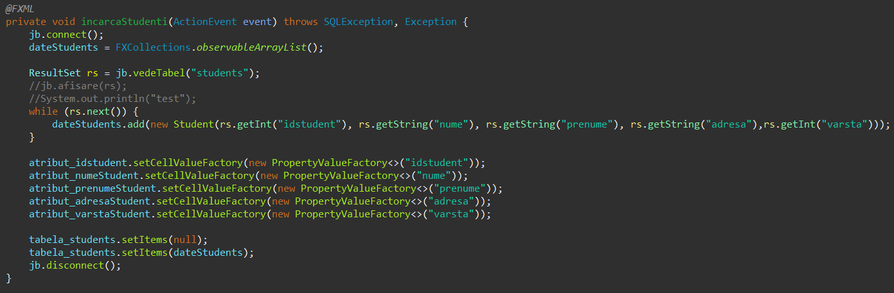

Figura 3:Functia incarcaStudents

Pentru ca utilizatorul sa adauge un student nou,acesta trebuia sa aleaga tab-ul “Adauga” din tabpane-ul cu operatii,sa introduca datele necesare(Nume,Prenume,Adresa – String si Varsta – Integer) si apoi sa apese pe “Adauga Student”, buton care apeleaza functia adaugaStudent.

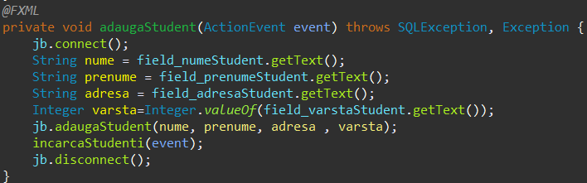

Figure 4:Functia adaugaStudent

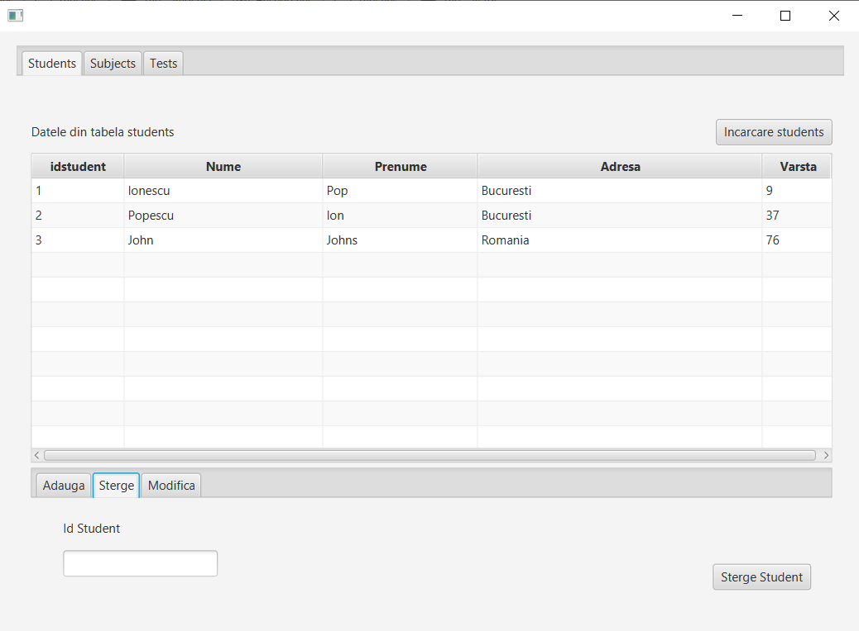

Figura 5:Interfata cu tabela student si tab-ul de stergere

Pentru ca utilizatorul sa stearga un student ,acesta trebuie sa aleaga tab-ul “Sterge” din tabpane-ul cu operatii,sa introduca id-ul studentului pe care vrea sa il stearga si apoi sa apese pe “Sterge Student”, buton care apeleaza functia stergeStudent.

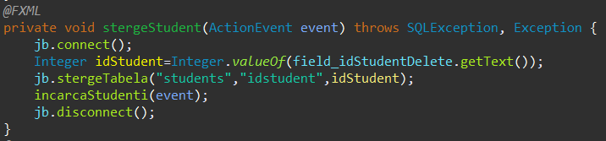

Figura 6:Functia stergeStudent

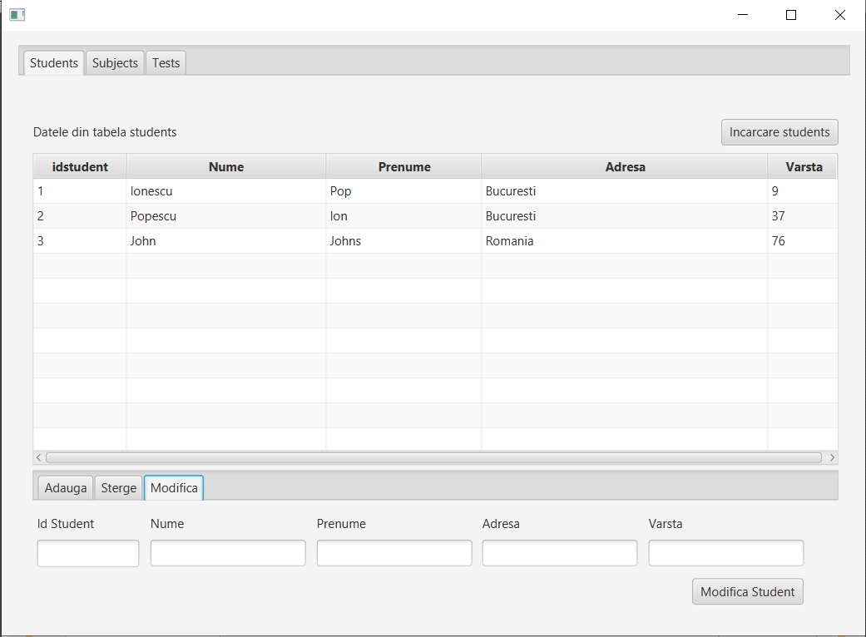

Figure 7: Interfata cu tabela student si tab-ul de modificare

Pentru ca utilizatorul sa modifice un student ,acesta trebuie sa aleaga tab-ul “Modifica” din tabpane-ul cu operatii,sa introduca id-ul studentului si toate datele necesare (daca nu vrea sa modifice un atribut anume,acesta trebuia sa scrie aceeasi valoarea ca cea pe care o are deja respectivul atribut) si apoi sa apese pe “Modifica Student”, buton care apeleaza functia modificaStudent.

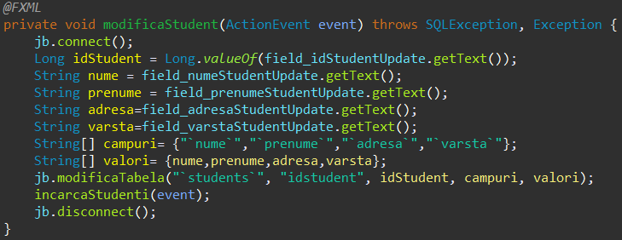

Figure 8: Functia modificaStudent